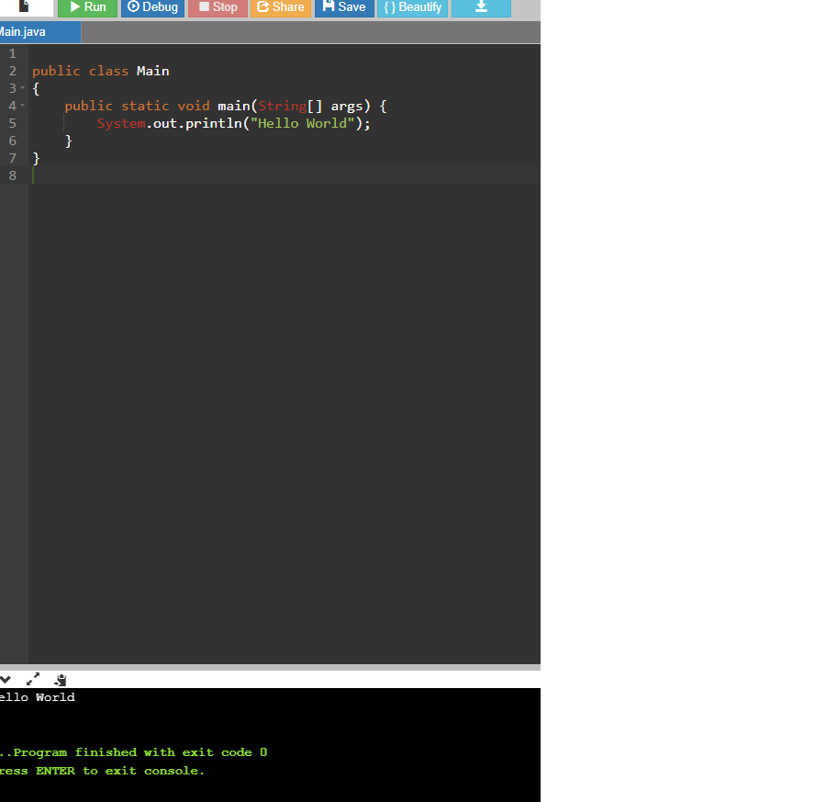

Code ทดสอบ Run

public class Main

{

public static void main(String[] args)

{

System.out.println("Hello World");

}  
}

ภาษา JAVA นี้ได้นำ Code จากการค้นคว้าและศึกษาลองไป Run ใน WEBOnline จากผลที่ได้ตามขั้นตอนการทำก็สำเร็จไปด้วยดี